Virtualbox

copier une machine virtuelle de VirtualBox sur une clé USB pour pouvoir l'utiliser sur un autre poste.
Voici les étapes à suivre pour réaliser cette opération :
- Tout d'abord, assurez-vous que la machine virtuelle est correctement arrêtée et que VirtualBox est fermé.
- Trouvez le dossier qui contient la machine virtuelle à copier. Vous pouvez le faire en sélectionnant la machine virtuelle dans VirtualBox, puis en allant dans le menu "Fichier" et en sélectionnant "Propriétés". Le chemin d'accès du dossier de la machine virtuelle sera affiché dans la fenêtre des propriétés.
- Copiez le dossier de la machine virtuelle sur la clé USB.
- Connectez la clé USB à l'autre poste sur lequel vous souhaitez utiliser la machine virtuelle.
- Ouvrez VirtualBox sur l'autre poste et sélectionnez "Importer" dans le menu "Fichier".
- Dans la fenêtre d'importation, cliquez sur le bouton "Dossier" et sélectionnez le dossier de la machine virtuelle que vous avez copié sur la clé USB.
- Cliquez sur "Suivant" et configurez les options de la machine virtuelle comme vous le souhaitez. Vous pouvez également modifier le nom de la machine virtuelle si vous le souhaitez.
- Cliquez sur "Importer" pour importer la machine virtuelle sur l'autre poste.
La machine virtuelle devrait maintenant être importée dans VirtualBox sur l'autre poste, prête à être utilisée. Veuillez noter que vous devrez peut-être ajuster les paramètres de la machine virtuelle en fonction des spécifications de l'autre poste, tels que les paramètres de la carte réseau, les paramètres de stockage ou la mémoire allouée.

Virtualbox: installation et création de votre 1ère machine virtuelle
Envie de tester un nouveau système ? Avec Virtualbox, vous pouvez utiliser votre machine afin d’en créer plusieurs. Idéale pour tester un Linux ou un Windows différent de son système principale. C’est le principe de la virtualisation.
Oracle Virtualbox est un logiciel de virtualisation (hyperviseur de type 2) permettant de créer et d’utiliser des machines virtuelles sur votre système d’exploitation principal. Il est compatible Windows, Linux mais également Mac OS.
A travers ce tutoriel Virtualbox: installation et création de votre 1ère machine virtuelle, nous allons voir comment installer VirtualBox sur un Windows 10, comment le configurer et créer notre première machine virtuelle Linux. Commencez par vous rendre sur le site officiel pour télécharger le programme d’installation : télécharger depuis le site officiel

1. Installation de Oracle Virtualbox
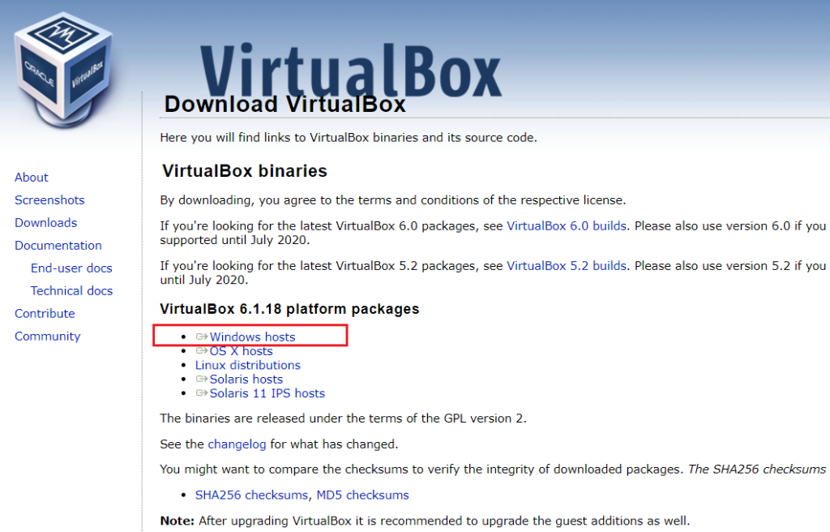
Cliquez sur Windows host afin que le téléchargement débute.
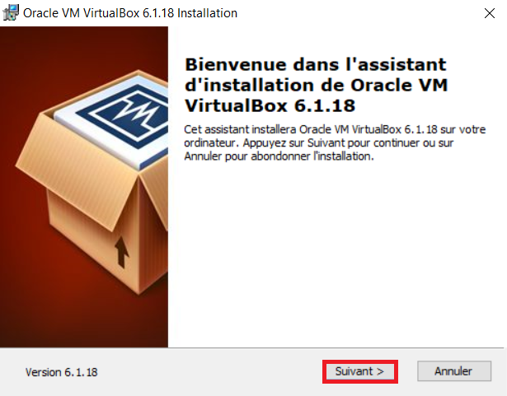
Ici nous installerons la version 6.1.18.
Double-cliquez sur le programme d’installation téléchargé puis cliquez sur Suivant >
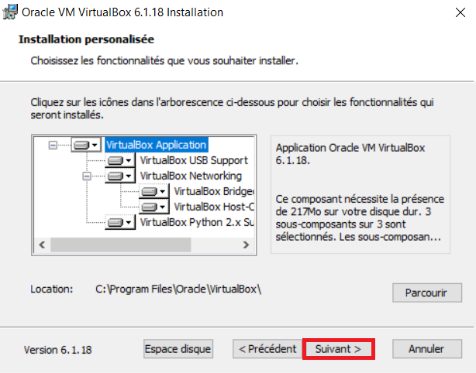
Laissez les paramètres par défaut et cliquez sur Suivant >
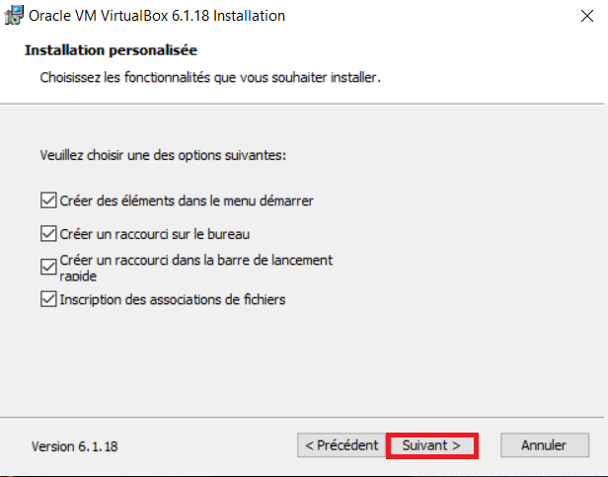
Laissez les cases coché par défaut et cliquez sur Suivant >
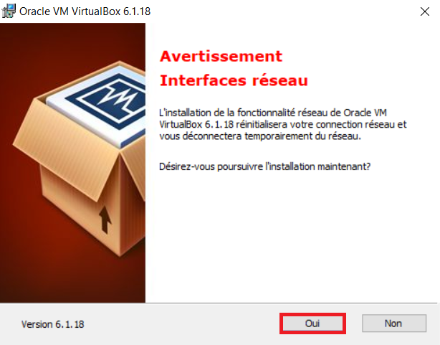
A cette étape, Virtualbox se charge de configurer les réseaux virtuels utiles au fonctionnements de vos futures machines virtuelles. Vous risquez une mini coupure de connexion sur votre machine.
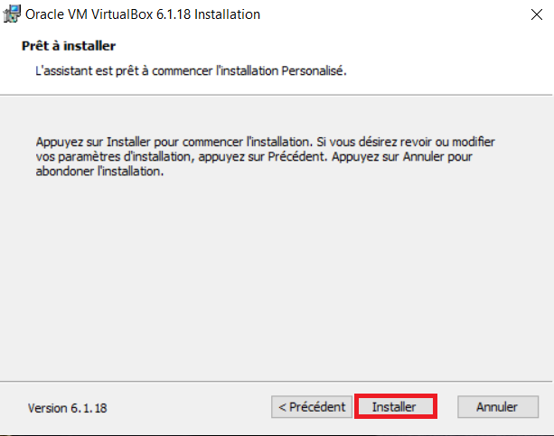
Cliquez sur Installer.
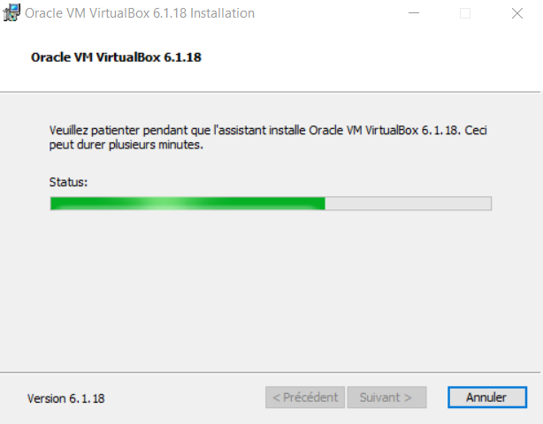
Patientez durant l’installation…

Il vous sera demandé d’ajouter un driver propre à Virtualbox. Cliquez sur Installer.

Félicitation, voila l’installation terminé !
Laissez coché la case et cliquez sur Terminer. L’application va alors se lancer.
Voici l’application :
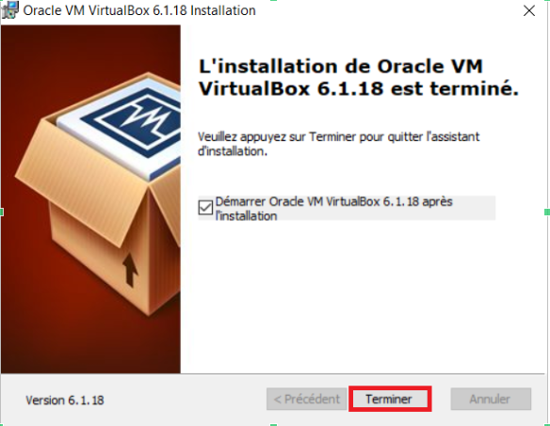

2. Création de notre première Machine Virtuelle

Afin de créer votre machine virtuelle, cliquez sur le bouton Nouvelle :
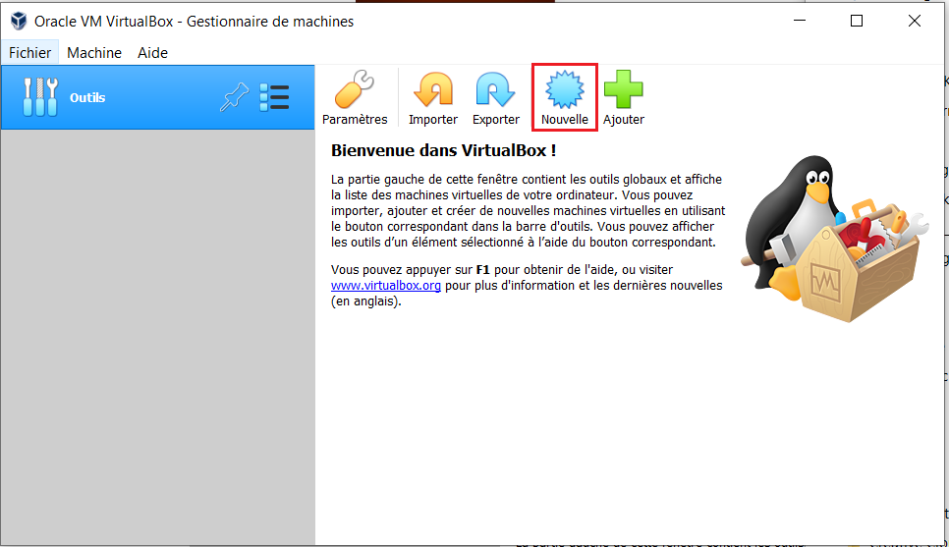
L’application lancera le programme de création de machine virtuelle où vous seront demandés les différents paramètres.
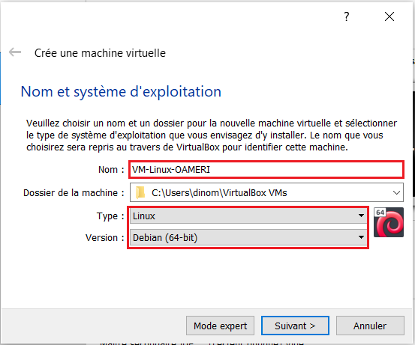
Commencez par entrez le nom (ici VM-Linux-OAMERI).
Sélectionnez en suite le système d’exploitation. Dans notre exemple, nous installerons une distribution Linux Debian.
Nous sélectionne donc Linux puis Debian (64bits)
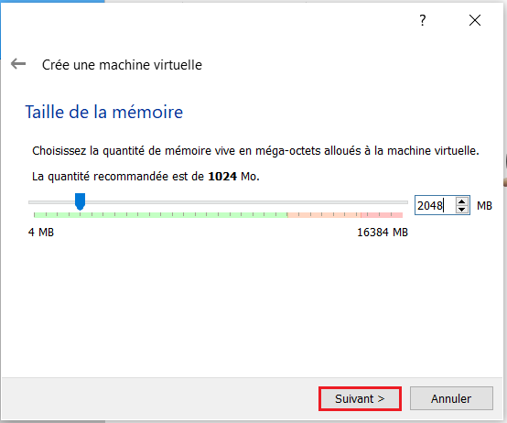
Les valeurs qui vous seront alors indiqués sont des valeurs « recommandés ». Elles sont suffisantes pour le fonctionnement de votre machine virtuelle mais vous avez la possibilité de les changer.
Pour la mémoire, par défaut 2014 MB. Je l’ai modifié à 2028 MB.
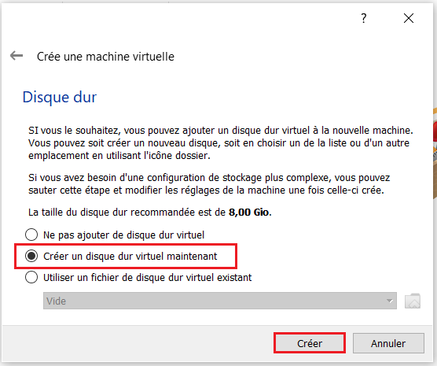
Il est nécessaire de créer un disque virtuel.
Celui-ci sera utilisé par le futur système d’exploitation Linux pour fonctionner.
Cliquez sur Créer.
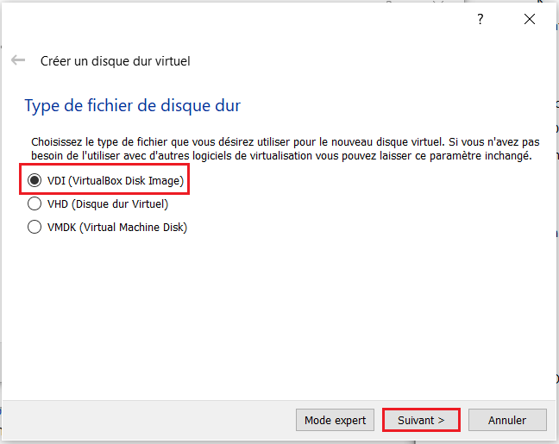
Les 3 types de formats ici proposés correspondent à ceux des fichiers de disques virtuels pour Microsoft Hyper-V (VHD), VMware (VMDK) et Virtualbox (VDI).
Sélectionnez VDI afin de rester sur la compatibilité avec l’application. Un choix différent serait judicieux si vous pouvez copier votre machine virtuel sur un système différent tel que Hyper sur Windows 10 ou VMware Workstation.
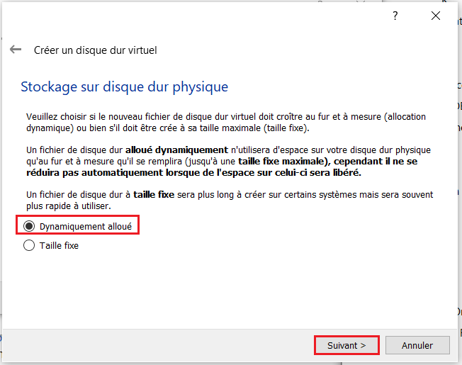
Un disque virtuel peut avoir 2 formes :
- Allocation dynamique : le fichier de disque virtuel augmentera au fur et à mesure des écritures. Par défaut, sa taille est de 1ko. Sa taille maximale sera définie dans l’étape suivante.
- Allocation statique : le fichier de disque virtuel sera égal à sa taille maximale. Sa taille maximale sera défini dans l’étape suivante.
Sélectionnez Dynamiquement alloué afin de ne pas prendre immédiatement l’ensemble de l’espace disque sur votre machine. Cela évite de créer des machines virtuelles qui consomment de l’espace disque inutilement.
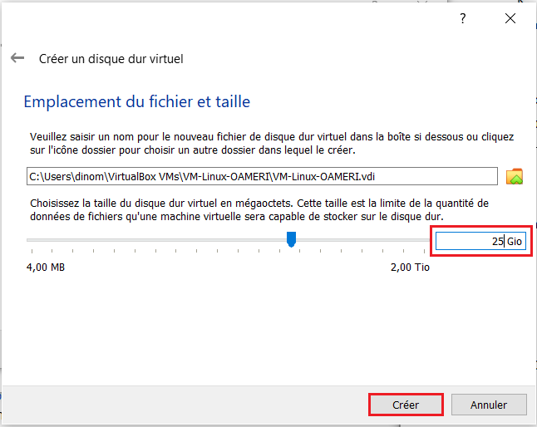
Par défaut, Virtualbox me propose une taille de disque de 8Go, j’ai modifié cette valeur à 25Go.
Cliquez ensuite sur Créer.

3. Configurations des paramètres de la Machine Virtuelle
Maintenant que vous avons créé notre machine virtuelle, passons en revue quelques paramètres avant de la démarrer.
Pour cela, cliquez sur Configuration
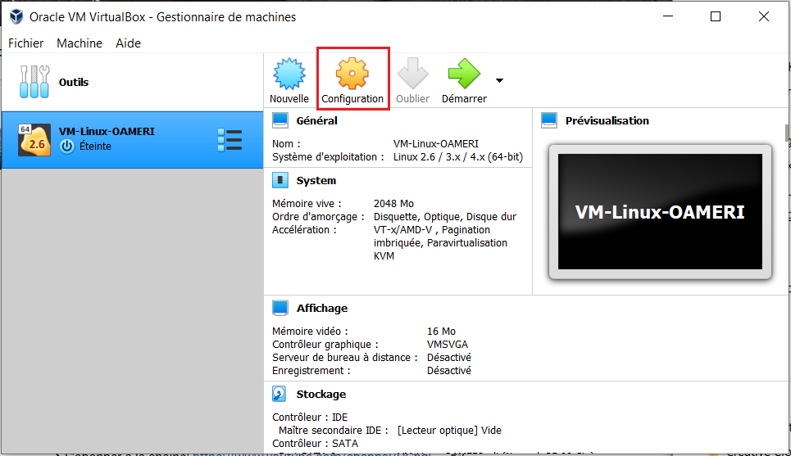
Il est préférable de réaliser ces modifications avec une machine virtuelle éteinte.
Cliquez sur le bouton Configuration.
Nous allons maintenant voir les quelques éléments important à modifier :
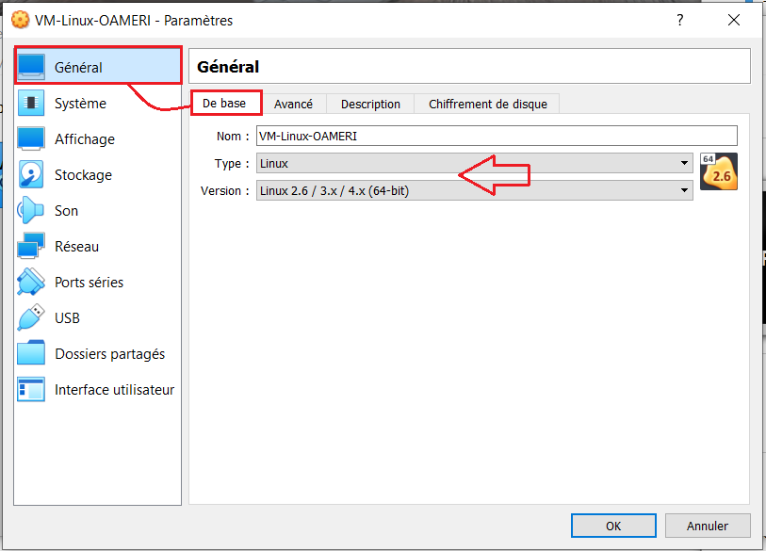
Dans Général puis De base, vous pourrez configurer le nom de votre VM ainsi que le type d’OS.
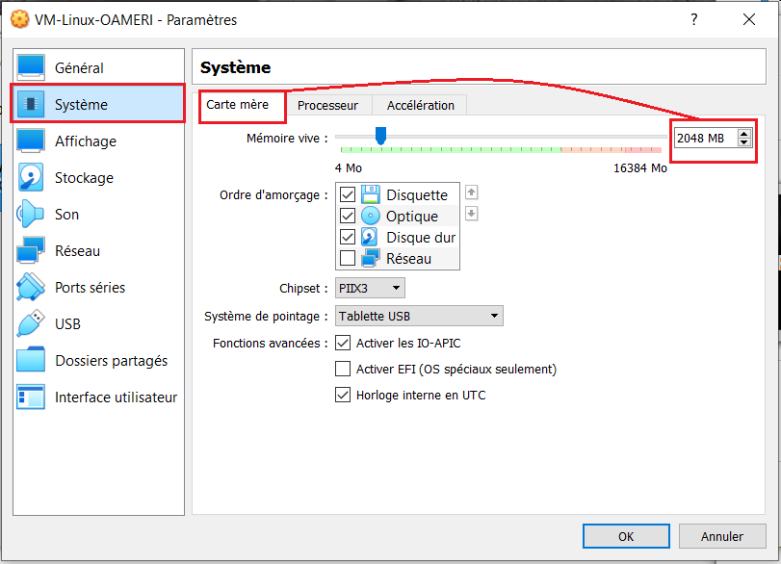
Dans Système puis Carte mère, vous pouvez modifier (ajouter ou réduire) la quantité de mémoire vive alloué à votre machine virtuelle.
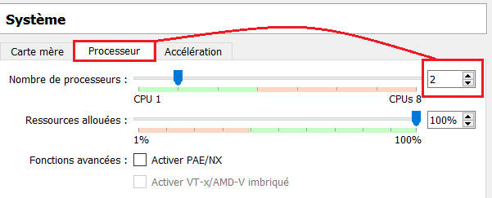
Dans l’onglet Processeur, vous pouvez modifier (ajouter ou réduire) la quantité de processeur virtuel alloué à votre machine virtuelle.
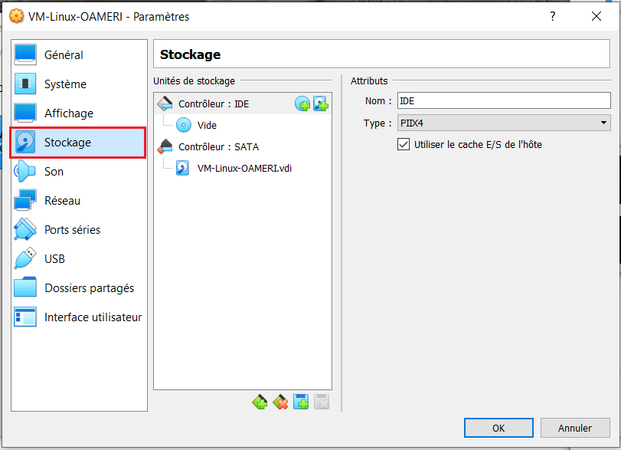
Dans Stockage, vous pouvez gérer les paramètres de disque virtuel et du lecteur cdrom.
C’est ici que nous allons ajouter le fichier .iso du programme d’installation Linux Debian. Pour cela sélectionnez vide et cliquez sur l’icone de cdrom :
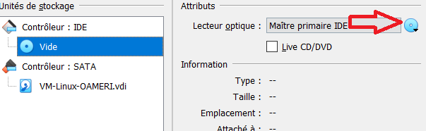
Vous allez maintenant sélectionnez votre fichier .iso :
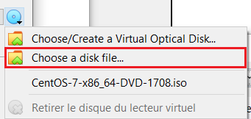
Sélectionnez Choose a disk file…
Le navigateur Windows vous proposera d’aller récupérer votre fichier .iso
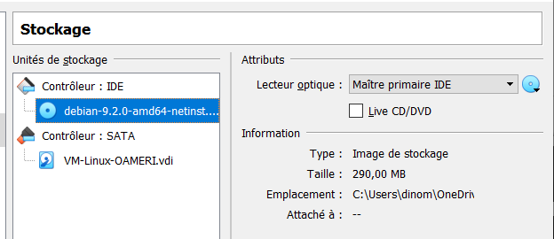
Voila, nous pourrons maintenant utiliser le fichier .iso (ici une debian 9.2) afin d’installer le système d’exploitation.
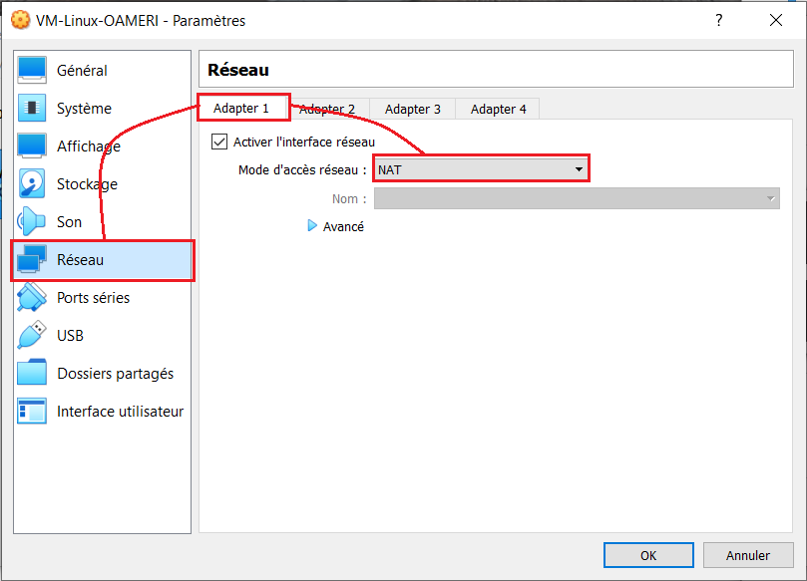
Dans Réseau, vous avez une liste de 4 adaptateurs réseaux utilisateurs et configurable.
Par défaut, l’adaptater 1 est ajouté à votre machine virtuelle.
Dans Mode d’accès réseau, vous avez plusieurs choix possible dont voici les principaux :
- Réseau Nat : En sélectionnant ce réseau, la carte réseau de votre machine virtuelle sera connectée à un réseau privé entre votre machine physique et votre VM. Votre machine physique fera office de routeur, et permettra à votre VM de disposer d’une connexion extérieur, ou internet.
- Réseau privé hôte : En sélectionnant ce réseau, la carte réseau de votre machine virtuelle sera connectée uniquement à votre machine physique. Aucune connexion vers l’extérieur ou vers internet ne sera possible.
- Accès par pont : En sélectionnant ce réseau, la carte réseau de votre machine virtuelle sera connectée au même réseau local que votre machine physique et vu sur le réseau comme une machine à part entière.
Sélectionnez le réseau NAT, c’est la solution la plus simple d’utilisation.
Voila, nous avons passé en revue les principaux paramètres de notre machine virtuelle.
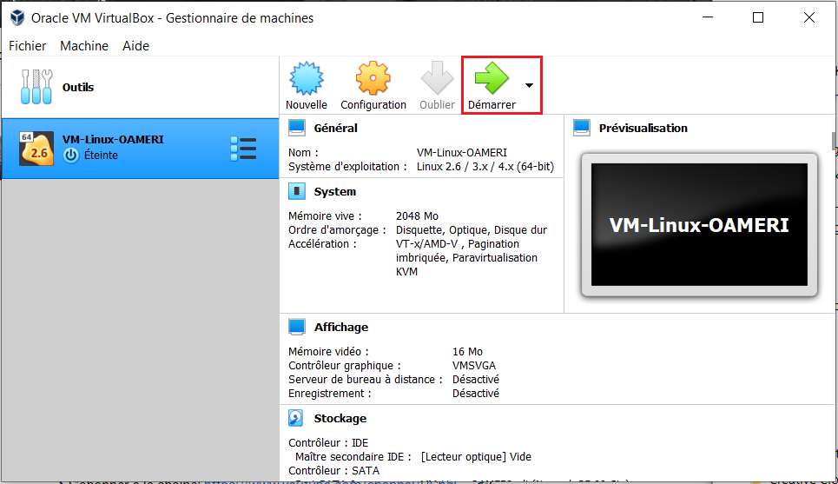
Il ne reste plus qu’a la démarrer et passer à l’installation du système d’exploitation;
Cliquez sur Démarrer afin de lancer votre machine virtuelle.
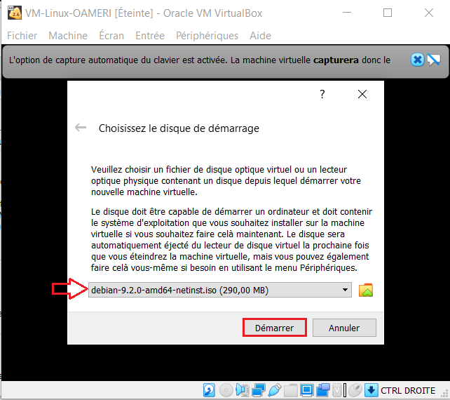
Il vous sera demandé de confirmer le .iso utilisé. Ici on aura le fichier ajouté précédement.
Cliquez sur Démarrer.
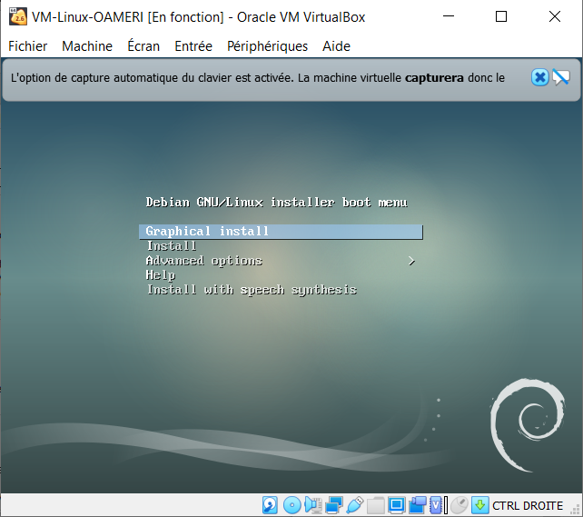
La machine virtuelle bootera sur le .iso et lancera le programme d’installation de Debian.

